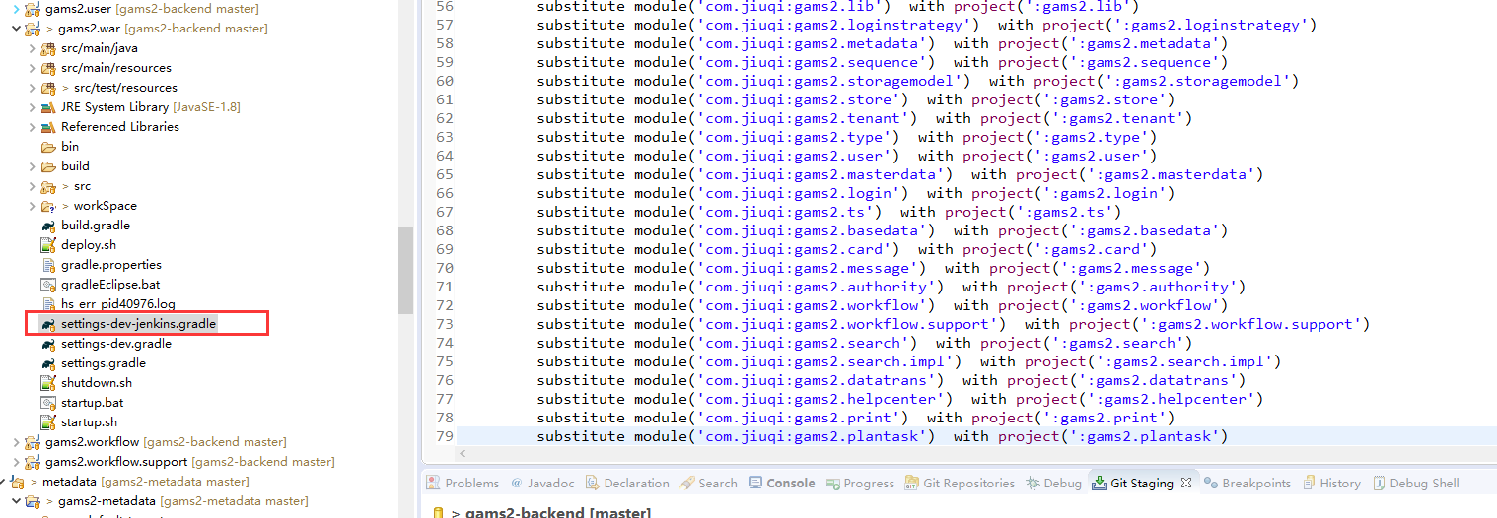
新增工程后切记在这个配置文件进行注册，否则构建会失败

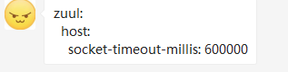
前端请求查过10s会报错，在前段application.xml文件中加入配置
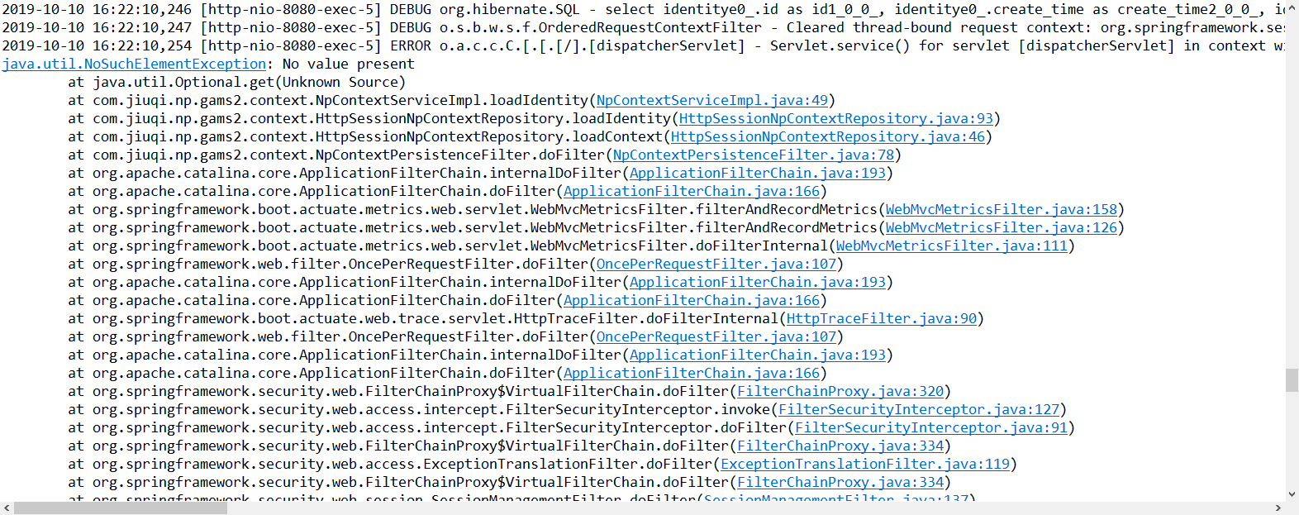
执行语句delete from gams_user_lastlogin

